**Природоохранный социально-образовательный проект "Эколята-дошколята" по формированию у детей дошкольного возраста экологической культуры и культуры природолюбия.**

**Составила и провела воспитатель: Котгир Анжела Юрьевна**

**Природоохранный социально-образовательный проект «Эколята – дошколята»** разработан с учетом Всероссийского Положения о природоохранном социально-образовательном проекте «Эколята – Дошколята» по формированию у детей дошкольного возраста экологической культуры и культуры природолюбия.

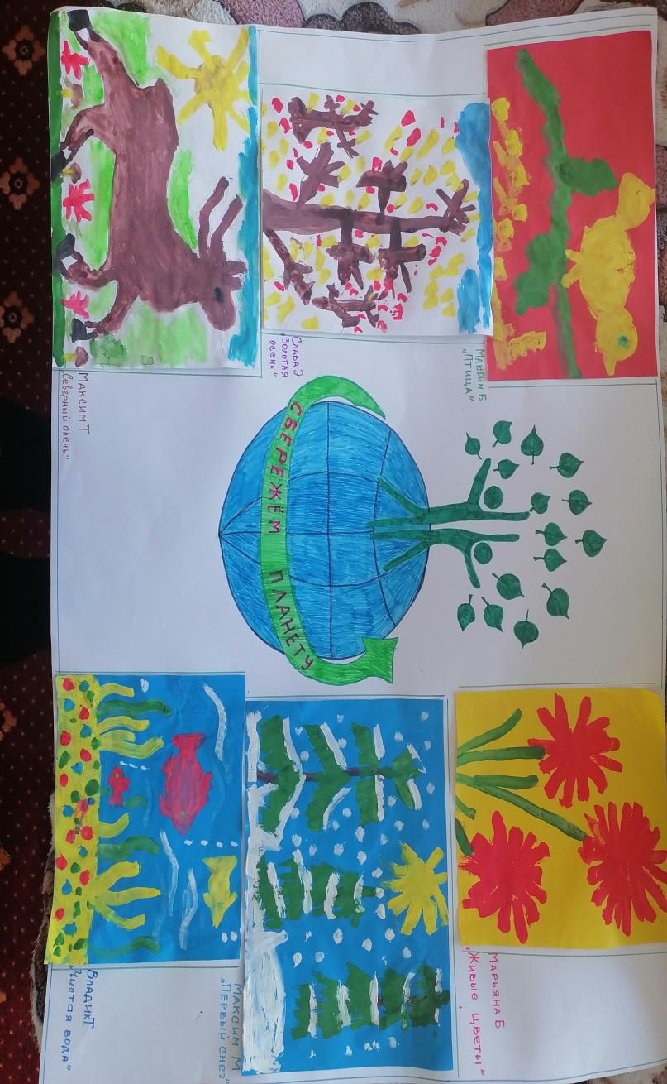

**Актуальность Проекта**  
Президент Российской Федерации В.В. Путин заявил о реализации национальной идеи объединения народов нашей многонациональной страны. «Я гражданин России» таким, по его словам, должен стать лозунг этой идеи.  
Одним из направлений развития государства и объединения многонационального общества является патриотическое воспитание подрастающего поколения. Это одно из приоритетных направлений в системе образования России, способствующих формированию у подрастающего поколения патриотического сознания, готовности к выполнению гражданского долга, важнейших конституционных обязанностей по защите интересов Родины.  
Проявлением патриотизма также является любовь к природе своей малой родины, внимание, забота и уважение к её животному и растительному миру. Эти чувства можно развить в процессе разностороннего экологического образования подрастающего поколения. Конечной целью такого образования является формирование у человека нового экологического мышления, способности осознавать последствия своих действий по отношению к окружающей среде, умение жить в гармонии с природой.  
Природа – один из важнейших факторов народной педагогики. Она не только среда обитания, но и родная сторона, Родина. Поэтому в процессе знакомства с природой своего края, у ребёнка воспитывается любовь к каждому объекту в природе, что в свою очередь, способствует и решению природоохранных задач.  
В этом контексте суть одного из направлений патриотического воспитания состоит в том, чтобы посеять и взрастить в душе ребёнка и подростка семена любви к родной природе, к родному дому и семье, к истории и культуре страны, созданной трудами родных и близких людей, тех, кого зовут соотечественниками.  
Для этого должна быть разработана идеология, позволяющая сформировать у ребёнка культуру природолюбия, любовь к природе родного края, а, значит, любовь к государству.  
Воспитание любви к природе, её животному и растительному миру должно осуществляться постоянно, потому что формирование отношения к стране и государству, где живёт человек, начинается с детства.  
Изменение сознания ребёнка способно повлиять на характер его дальнейших взаимоотношений с окружающей природной средой. При этом надо отметить, что на детей сильнее действуют эмоции, личный опыт и авторитарный пример.  
Исследования в области дошкольной педагогики и психологии свидетельствуют о том, что именно в дошкольном возрасте закладываются базисные основы личности, начинается процесс становления и формирования социокультурного опыта.  
Дошкольные образовательные организации, являясь начальным звеном системы образования, призваны формировать у детей первичное представление об окружающем мире, отношение к родной природе, малой Родине, своему Отечеству.  
Формирование у детей экологической культуры и культуры природолюбия должно быть продолжено и после завершения обучения в дошкольной образовательной организации.  
Для решения этой организационной задачи на каждом этапе экологического образования и воспитания необходимы новые инновационные инструменты, программы, проекты, формы, методы, подходы, приёмы, решения, технологии и мероприятия.  
Одним из таких инструментов экологического воспитания и образования детей дошкольного возраста, как части патриотического воспитания ребёнка, может стать новый природоохранный социально-образовательный проект «Эколята – Дошколята» по формированию у детей экологической культуры и культуры природолюбия.

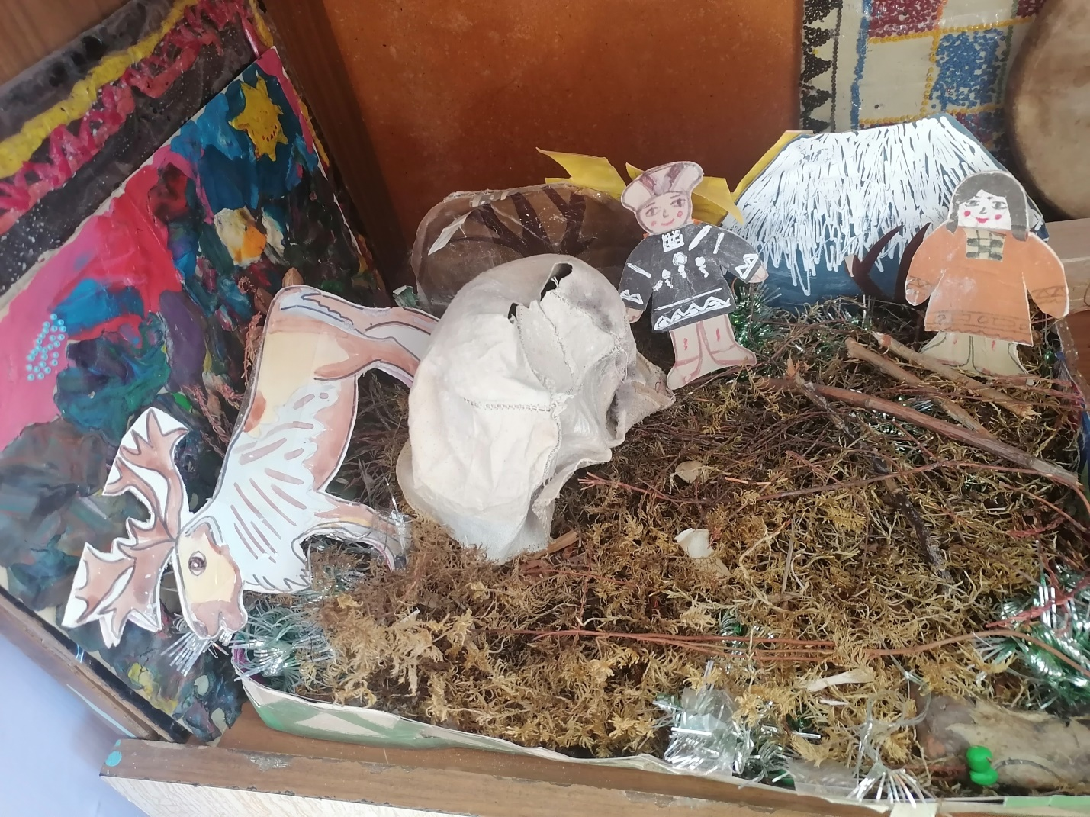

**Цель Проекта:**  
Формирование у ребёнка богатого внутреннего мира и системы ценностных отношений к природе, её животному и растительному миру, развитие внутренней потребности любви к природе и, как следствие, бережного отношения к ней, воспитание у ребёнка культуры природолюбия.

**Задачи Проекта:**  
• дать ребёнку знания об окружающей его Природе, познакомить с разнообразием животного и растительного мира его малой родины, показать неповторимость, величие, силу и красоту природы;  
• способствовать развитию понимания ребёнком неразделимого единства человека и природы, понимание общечеловеческой ценности природы;  
• помочь ребёнку осознать необходимость сохранения, охраны и спасения природы для выживания на земле самого человека;  
• расширить общий кругозор детей, способствовать развитию их творческих способностей;  
• помочь ребёнку самоопределиться в построении взаимоотношений с природой и окружающим его миром;  
• разработать и внедрить в учебно-воспитательный процесс дошкольных образовательных учреждений новых инновационных инструментариев, форм, методов, подходов и приёмов, способных сформировать у ребёнка чувство любви, разносторонне-ценностное, бережное и уважительное отношение к природе;  
• способствовать воспитанию потребности принимать активное участие в природоохранной и экологической деятельности.

**Содержание Проекта:** В рамках реализации Проекта предусматривается разносторонняя деятельность в дошкольном образовательном учреждении с использованием образов сказочных героев «Эколят» – друзей и защитников Природы. Данная деятельность способствует формированию у воспитанников экологической культуры и культуры природолюбия, усвоению ребёнком во время образовательного и воспитательного процессов теоретических эколого-биологических, географических и других специальных знаний и умений, а также основ коммуникативной, речевой и общей культуры.  
Особенностью Проекта «Эколята – Дошколята» по формированию культуры природолюбия у воспитанника дошкольной образовательной организации является его направленность на духовно-нравственное, эстетическое воспитание, создание необходимых условий для развития гармоничной личности с использованием образов сказочных героев «Эколят» – друзей и защитников Природы.  
Под культурой природолюбия понимается сфера духовной культуры, организации и развития жизнедеятельности, обеспечивающая сохранение и обогащение позитивного опыта познания и взаимодействия человека и природы, накопленного в процессе естественного и общественного развития.  
Проект представляет собой комплекс игровых мероприятий, заданий, учебных и учебно-методических пособий, тематических книг, игровой, аудио, видео и другой продукции подчиненный целям воспитания у детей любви, бережного и уважительного отношения к Природе.  
С детьми проводятся тематические занятия, которые всесторонне способствуют формированию у ребёнка культуры природолюбия, осознания того, что он может стать настоящим другом природы.  
Природолюбие помогает осознать, что каждый ребёнок является личностью, от деятельности которой зависит судьба будущих поколений. Большое значение уделяется развитию представлений о важности и ценности окружающей природной среды.

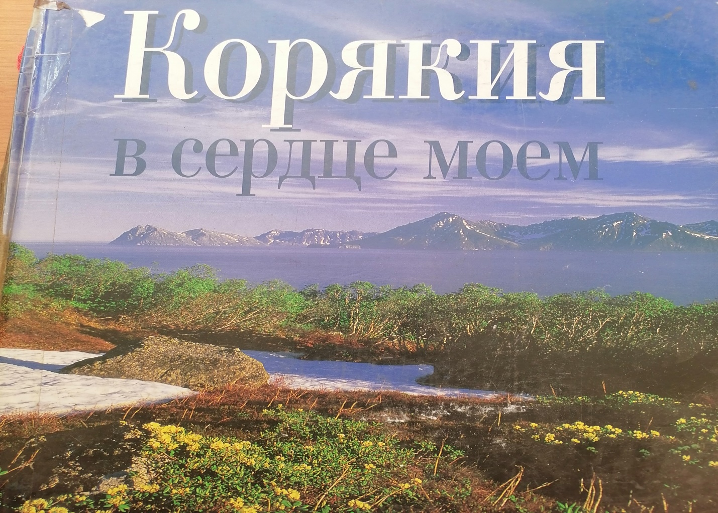

**Прогнозируемые результаты:**  
• формирование у детей основ экологической культуры и культуры природолюбия;  
• повышение общей культуры ребёнка;  
• формирование у ребёнка духовно богатого внутреннего мира и системы ценностных отношений к окружающей природной среде;  
• развитие в ребёнке внутренней потребности любви к природе, участию в природоохранной и экологической деятельности;  
• расширение общего кругозора детей, развитие их творческих способностей.

**Задачи Проекта решаются путём:**  
• создания и внедрения с использованием образов сказочных героев «Эколят» – друзей и защитников Природы новых приёмов, форм, методов и подходов, направленных на воспитание у ребёнка культуры природолюбия, бережного и уважительного отношения к животному и растительному миру, ответственности за их сохранение, формирование целостного взгляда на Природу, развитие навыков экологически грамотного поведения;  
• предоставления возможности ребёнку быть непосредственным участником всех мероприятий, проводимых во время воспитательно-образовательной деятельности и направленных на сохранение природы;  
• комплексного подхода к проблеме экологического, нравственного, культурного и духовного воспитания и образования ребёнка;  
• создания в рамках Проекта необходимой методологической и методической базы;  
• внедрения в учебно-воспитательный процесс идей и предложений самих детей по охране окружающей природной среды, защите животного и растительного мира, решению экологических проблем;  
• предоставления детям возможности общения со своими сверстниками из других дошкольных образовательных организаций по различным темам и направлениям данного Проекта.  
Реализация мероприятий Проекта осуществляется в детском саду в летне-оздоровительный период 2021 года .



**Проект «Эколята – Дошколята» с целью формирования у воспитанников дошкольных образовательных организаций культуры природолюбия предусматривает:**  
• использование учебных пособий по данной теме;  
• создание учебно-методической базы для организации и проведения занятий по различным направлениям и темам;  
• использование в совместной занятийной деятельности образов сказочных героев «Эколят» – друзей и защитников Природы;  
• организацию и проведение различных игровых программ, конкурсов и викторин, других подобных мероприятий;  
• организацию и проведение практических занятий по охране и защите Природы.  
**Формы работы, применяемые во время организации и проведения мероприятий в рамках Проекта «Эколята – Дошколята»:**  
• беседа; прослушивание тематических сказок и рассказов; обсуждение;  
• задание и игра; викторина;  
• просмотр фрагментов фильма или телевизионной передачи;  
• конкурс; праздник; тематическое мероприятие;  
• тематическое оформление помещения;  
• прогулка и работа на природе; наблюдение; проведение опыта; экскурсия.

**Инструментарий при организации работы в рамках Проекта «Эколята – Дошколята», которые могут быть использованы во время реализации проекта:**  
• тематические книги; хрестоматии; альбомы и тетради для раскрашивания;  
• наглядные и раздаточные материалы;  
• художественные, познавательные и научно-популярные произведения;  
• энциклопедические и справочные издания;  
• художественные, телевизионные, учебные, документальные, научно-популярные и другие фильмы, их фрагменты и кадры;  
• театральные постановки, их фрагменты и элементы;  
• выставки, ярмарки и различные тематические экспозиции;  
• опытные участки «Наш огород»;  
• различные мероприятия, праздники, олимпиады, шествия и акции.  
**Участники проекта:** воспитатели, родители, воспитанники среднего и старшего дошкольного возраста.  
**Срок реализации проекта:** май-август 2021 года.  
**Этапы реализации природоохранного социально-образовательного проекта «Эколята – Дошколята»:**  
*1-й этап – май 2021 года:*  
• Планирование мероприятий;  
• Изготовление сказочных героев проекта «Эколят – друзей и защитников Природы» («Умницы», «Шалуна», «Тихони» и «Ёлочки»);  
• Подбор методической литературы.

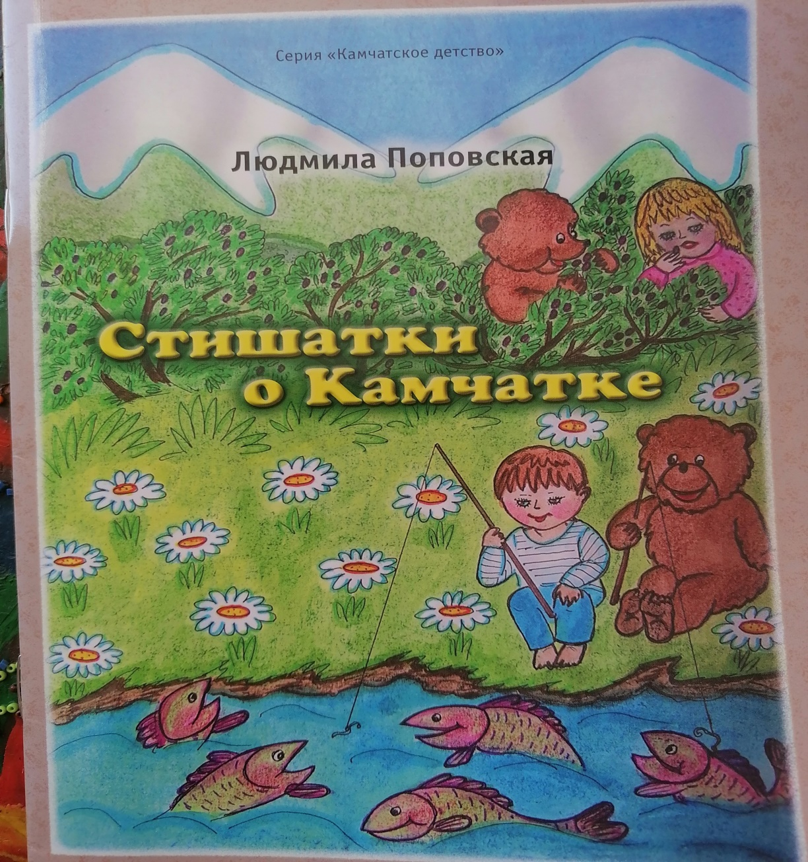

**2-й этап – июнь-август 2021 года:**

**Реализация мероприятий:**

*Июнь*  
1. Организация опытных и экспериментальных участков по выращиванию овощей «Наш огород».  
2. Проведение тематических «Уроков Природолюбия» с «Эколятами» – друзьями и защитниками природы и выставок поделок и рисунков по темам:  
• «В мире растений»;  
• «В мире животных».  
3. Рисование на земле «Я дружу с Природой!».  
4. Праздники:  
• 1 июня – «Здравствуй, лето!» (муз. руководитель, воспитатели );  
• 11 июня праздник «Родины - России» (воспитатели ).  
5. Размещение информации о деятельности в рамках природоохранного социально-образовательного проекта «Эколята» на сайте ДОУ.  
*Июль*  
1. Проведение тематических «Уроков Природолюбия» с «Эколятами» – друзьями и защитниками природы и выставки поделок и рисунков по теме:  
«Моё село – маленькая страна» (природный и растительный мир Камчатского края).  
2. Конкурс рисунков для детей старшего дошкольного возраста «Природа – это сказка!».  
3. Праздник:  
• 8 июля – «Моё село – моя семья» (воспитатели).  
4. Размещение информации о деятельности в рамках природоохранного социально-образовательного проекта «Эколята» на сайте ДОУ.  
*Август*  
1. Проведение тематических «Уроков Природолюбия» с «Эколятами» – друзьями и защитниками природы и выставок поделок и рисунков по теме:  
• «Лекарственные растения Камчатки»;  
• «Безопасность в природе»;  
• «Юные исследователи».  
2. Праздник:  
• 23 августа «Эколята – друзья и защитники природы!»;  
• 30 августа «Вот и лето пролетело…» (муз. руководитель, воспитатели).  
3. Размещение информации о деятельности в рамках природоохранного социально-образовательного проекта «Эколята» на сайте ДОУ.

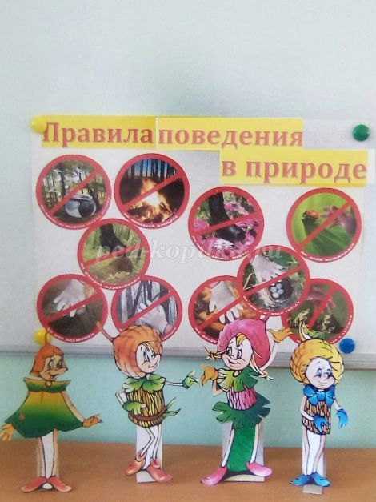

**3-й этап – август 2021 года:**  
• Оформление стенгазеты в группах детского сада по результатам проекта.  
   
**Перечень мероприятий, проведенных с детьми в период реализации проекта:**  
*С детьми младшего дошкольного возраста*:  
• Участие в смотре - конкурсе прогулочных площадок – изготовление и установка для прогулочной площадки фигурной поделки из фанеры сказочного персонажа «Ёлочка» - подружка малышей - орешков, экологический проект «Эколята – друзья и защитники Природы».  
• Беседа «Знакомство с Эколятами - юными защитниками природы» и проведение».  
• Разработка конспекта НОД с использованием ИКТ в младшей группе по ознакомлению с окружающим миром «Юные защитники природы» и его проведение.  
• Изготовление стенда «Юные эколята», изготовление значков «Юные Эколята».  
• Изготовление поделок из картона сказочных образов героев Эколят: Шалун, Тихоня, Умница, Ёлочка.  
• Разработка и изготовление картотеки экологических игр для младших дошкольников.  
• Изготовление поделки – куб «Герои Эколята» для экологического уголка в группе.  
• Разработка конспекта тематической прогулки с детьми младшей группе «Маленькая ёлочка, как живёшь ты летом?».  
• Изготовление персонажа «Ёлочка» по технологии пластилинография.  
• Изготовление экологических знаков «Правила поведения в природе».  
• Изготовление дидактических игр: «Что растёт в лесу?».  
*С детьми среднего дошкольного возраста*:  
• Участие в смотре - конкурсе прогулочных площадок – изготовление и установка для прогулочной площадки фигурной поделки из фанеры сказочного персонажа «Ёлочка» - подружка малышей - орешков, экологический проект «Эколята – друзья и защитники Природы».  
• Изготовление героев проекта.  
• Знакомство родителей с проектом (на родительском собрании).  
• Консультация для родителей в приемной группы «Кто такие Эколята?».  
• Развлечение для детей «Знакомство с Эколятами».  
• Разработка презентаций для детей «Эколята друзья и защитники природы».  
• Просмотр мультфильма про Эколят.  
• Уроки природолюбия: « Как ухаживать за комнатными растениями»; «Защитники природы» (С.Н. Николаева).  
• Выставка рисунков в ДОУ «Моё село - маленькая страна».  
• Выставка рисунков на участки «Мой веселый огород».  
• Мини – музей в группе «Деревья Камчатского края».  
• Наблюдение с Эколятами за: насекомыми, бабочками, деревьями, цветами.  
• Рисунки на асфальте «Мой любимый цветок».  
• Родители приняли участие в изготовлении эмблем «Береги природу».  
• Итоговое развлечение с Эколятами (конец августа).  
*С детьми старшего дошкольного возраста:*  
• Участие в смотре - конкурсе прогулочных площадок – изготовление и установка для прогулочной площадки фигурной поделки из фанеры сказочного персонажа «Ёлочка» - подружка малышей - орешков, экологический проект «Эколята – друзья и защитники Природы».  
• Экскурсии «Цветы небывалой красоты» вместе с героем эколенком «Елочкой» на паровозе, «Деревья на территории детского сада».  
• Беседы: «Цветы вокруг нас», «Хлеб на столе, так и стол престол», «Где можно встретить камни».  
• Загадки: о цветах, о деревьях и кустарниках.  
• Дидактические игры: «Угадай по описанию», «С какого дерева лист».  
• Игровое занятие «Хлеб - всему голова», заучивание поговорок, пословиц о хлебе.  
• Лепка «Хлебобулочные изделия». Рисование на тему «Высокие горы», «Защитим лес».  
• Мини-музей «Камни рек и морей».  
• Чтение сказки П.П.Бажова «Каменный цветок».  
• РАЗУЧИВАНИЕ Гимна «Эколят – молодых защитников природы». Слова: Зотова Татьяна Владимировна. Музыка: Дзреев Игорь Сергеевич.  
• Подготовка презентации для детей старшего дошкольного возраста «Жители морей и океанов».

**Итоги природоохранного социально-образовательного проекта «Эколята – дошколята»**

Проведенные мероприятия в рамках данного проекта, позволили объединить всех участников образовательных отношений одной деятельностью. На участках появились новые цветники, игровое оборудование, сделанное родителями и детьми. Воспитанники с активным желанием включались во все мероприятия проекта, желая помочь героям Эколятам-дошколятам.  
Во время бесед дети подробнее узнали о происхождении и жизни растений и животных, об уходе за ними и необходимыми условиями для их роста, развития, цветения и размножения.  
После проведённых педагогами практических игровых занятий с детьми, индивидуальных поручений по дежурству в уголке природы и на прогулке, дети с большим удовольствием заботятся о растениях в группе и на участке, подкармливают птиц на прогулке, с большей ответственностью относятся к разным поручениям.  
Во время трудовой деятельности по уходу за цветами, дети чаще делятся своими впечатлениями с воспитателем, друг с другом, рассказывают о том, как помогают своим родителям в уходе за домашними цветами.  
*Экологическая культура дошкольника может быть сформирована в постоянном общении с природными объектами. В дошкольном возрасте проявляется живой интерес и развивается эмоционально – ценностное отношение к окружающему природному миру.*

**ПРИЛОЖЕНИЕ**

**Гимн «Эколят – молодых защитников природы»**  
*Слова: Зотова Татьяна Владимировна  
Музыка: Дзреев Игорь Сергеевич*  
**1 Куплет:**  
Ярко светит солнце в чистом небе, Весело в горах журчат ручьи,  
На опушке леса возле ели, Трели звонко тянут соловьи.  
Красотой Природа нас пленяет, Силы, вдохновение дает,  
Чудесами сильно удивляет, Но лишь тех, ее кто бережет!  
**Припев:**  
Мы Эколята – природы защитники,  
Животных, растений большие друзья,  
Богатства земли молодые наследники,  
На страже природы стоим ты и я!  
Мы Эколята – природы защитники,  
Животных, растений большие друзья,  
Оберегаем и любим природу,  
Чтобы жизнь сохранить на планете Земля.  
**2 куплет**  
Оглянись вокруг и ты увидишь, Каждый день наполнен волшебством,  
Радуга, туман и белый иней, Или дождик за твоим окном.  
Бесценный дар надежно охраняем, Природы тишину, ее покой,  
Если искренне природу любим, Значит, любим Родину с тобой.  
**Припев:**  
Мы Эколята – природы защитники,  
Животных, растений большие друзья,  
Богатства земли молодые наследники,  
На страже природы стоим ты и я!  
Мы Эколята – природы защитники,  
Животных, растений большие друзья,  
Оберегаем и любим природу,  
Чтобы жизнь сохранить на планете Земля.